內政部土地重劃工程處113年「常見生活法律(職場性騷擾防治)」專題演講
演講時間 | 113年5月16日
參加對象 | 內政部  土地重劃工程處 | 參加人數 | 35
專業單位/講師：大中國際智慧財產權事務所所長 林錦山先生
專題演講內容 | 本處於113年5月16日上午9時30分至12時10分舉辦113年員工協助方案「常見生活法律(職場性騷擾防治)」專題演講，課程內容以性騷擾防治為主軸，透過職場中常見的人際互動案例，使同仁了解性騷擾核心定義與發生情境，藉由舉例說明，知曉性騷防治舉措要點，讓性騷事件不漏接，並以情境案例使課程貼近現實狀況，  另適時融入互動問答，增加同仁參與感。本處期望藉由本次講習協助同仁瞭解人際交往時可能涉及之權利、義務及各種法律關係，  在面對職場性騷擾事件時，能夠掌握相關知能，保障每個人的權益。
活動照片 | 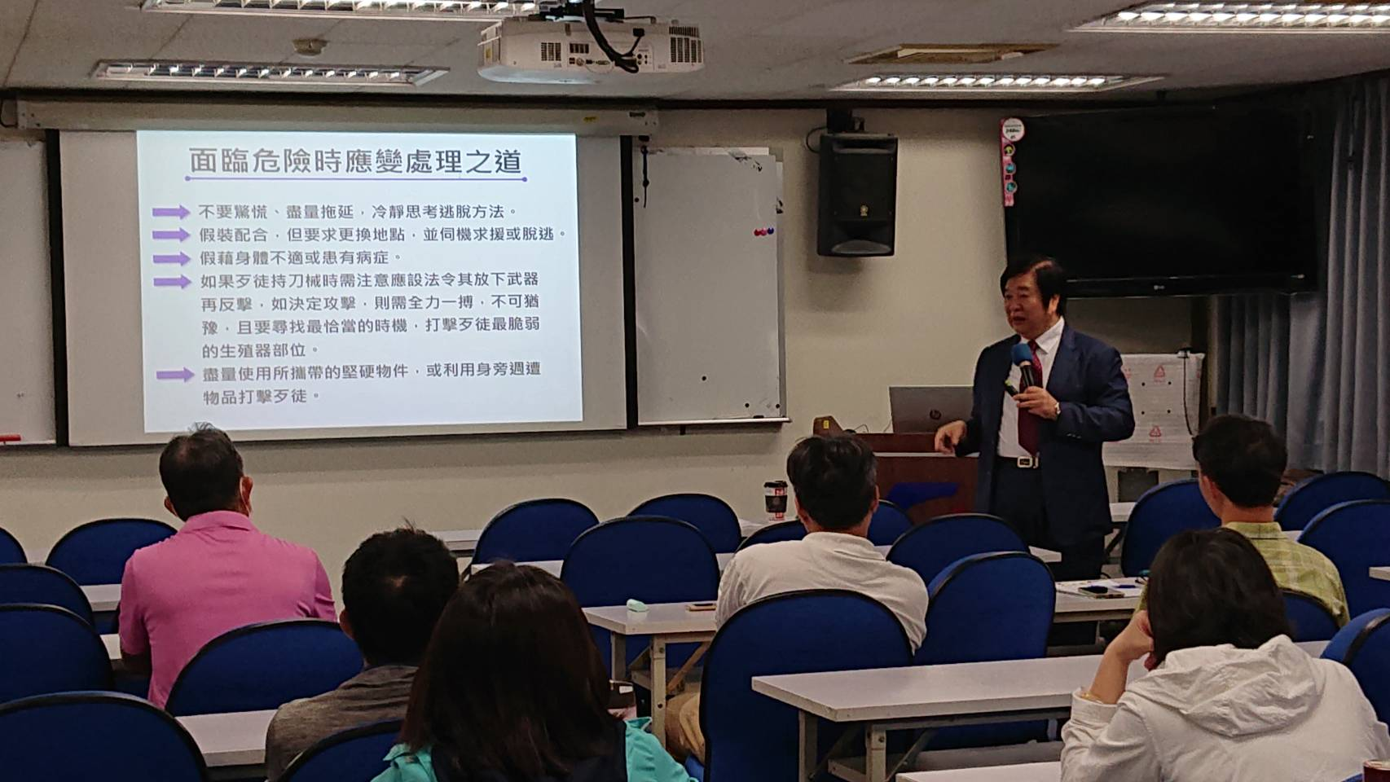  圖1：講師授課情形  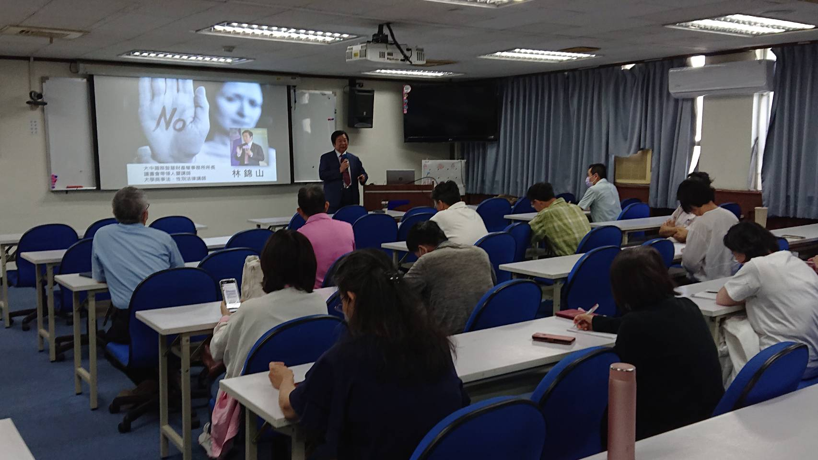  圖2：同仁上課情形

